Методическая разработка занятия в рамках
культурно-образовательной программы «Город на ладошке»
IIIраздел «Городские диалоги»
Тема 3. Городские традиции
«Адмиралтейство. Александровский сад»

Авторы:
Музыкальный руководитель ГБДОУ №28
Стрижакова Е.В.
Воспитатель ГБДОУ №134
Никитина С.И.

Санкт-Петербург
2015
Адмиралтейство. Александровский сад.

Цель: развитие личности дошкольника в процессе взаимодействия с символическими объектами природного и культурного наследия Санкт-Петербурга.
Задачи:
- Ориентировать ребёнка на символику города, которая определяет его образ и историю существования;
- Формировать навыки в освоении поисковых и исследовательских умений: вслушиваться в звуки городского пространства, вглядываться в объекты природного и культурного наследия, используя стратегию визуального исследования;
- Развивать коммуникативные навыки при взаимодействии друг с другом;
- Вырабатывать социокультурный опыт сопричастности в прочтении городских знаков, зданий, которые несут собой особый символический смысл города, создают неповторимый облик;
- Воспитывать собственное эмоциональное отношения к городу, способности рефлексии собственного состояния в городском пространстве;
- Способствовать активизации фантазии ребёнка, стремлению к достижению самостоятельно поставленной задачи, к поискам форм для воплощения замысла, отражённых в созданных продуктах творчества.
Формы работы нравственное воспитание в культурно-образовательном пространстве решаются:
- в совместной деятельности педагогов и детей;
- в совместной деятельности с семьёй;
- в самостоятельной деятельности детей;
Используются методы обучения:
1. Метод эмоционально-художественного погружения
2. Метод комплексного воздействия разных видов искусств
3. Метод сравнения и сопоставления
4. Метод совместного рассматривания и обсуждения с детьми мира вещей и рисунков
5. Метод рефлексии
Средства обучения:
- магнитная доска, цветные магниты;
- аудио-видео материал
- Картины русских художников:
Музыкальные произведения:
Р.Глиэр «Гимн великому городу», П.Чайковский «Белые ночи» из цикла фортепианных пьес «Времена года», музыка природы, городские шумы.
Виды деятельности на занятии:
- Слушание и исполнение музыки – погружение в искусственно созданное культурно-историческое пространство города
- Начало прогулки. Вслушивание в звуки городской среды.
2.Технология фасилитированной дискуссии
3. Рассматривание 2х картин – символов города
4.Разговор с вещью исследование и нахождение символического значения
5. Творческая «мастерская»
6. Ассоциативные игры
7.Продолжение освоения городского пространства на семейной прогулке

Понедельник:
- Звучит музыка П.Чайковского «Белые ночи».
Педагог:
Доброе утро, мой город родной,
Чайки с криком летят над широкой Невой,
Зорька алая с трепетом тихо встаёт,
Ночка белым зефиром тихонько плывёт.

Майское утро, с рожденьем тебя,
Ангел об этом сказал не тая:
«Ты окроплён святою водой,
Город любимый, родной, боевой».

Сфинксы, грифоны, львы и мосты,
Вы украшения русской земли,
Града Петра – величавая стать,
Нам по пути с тобой жить и дышать!(Стрижакова)
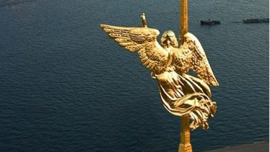
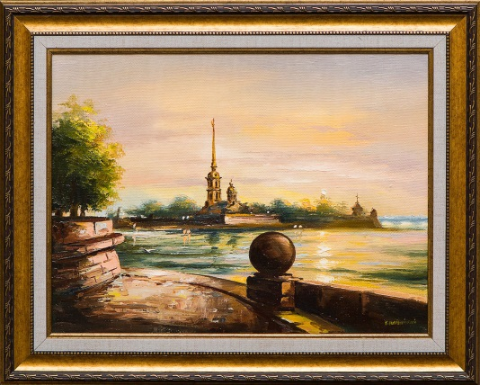
Слайд Петропавловской крепости

Педагог предлагает рассмотреть шпиль с ангелом - небесным покровителем города.
Ангел спускается в виде фарфоровой статуэтки и, путешествуя по рукам детей, приглашает их на весеннюю прогулку.
- Предлагаю начать прогулку с Александровского сада и прислушаться к городским звукам. Что мы слышим?
(Залп полуденной пушки с петропавловского бастиона, гудок, проплывающего парохода, шум толпы, игра водных струй фонтана, музыку стеклянных бокалов уличного музыканта, марш в исполнении духового оркестра, залпы салюта)
- Фасилитированная беседа об услышанных звуках с использованием обыгрывания элементов пантомимы.
- Некоторые звуки живут и на полотнах этих картин.
Рассматривание 2х картин города на музыку Р.Глиэра «Гимн великому городу». Находим сходства и различия.
Artemis«Вид на Адмиралтейство» ШеренковаВ.«Петропавловская крепость»
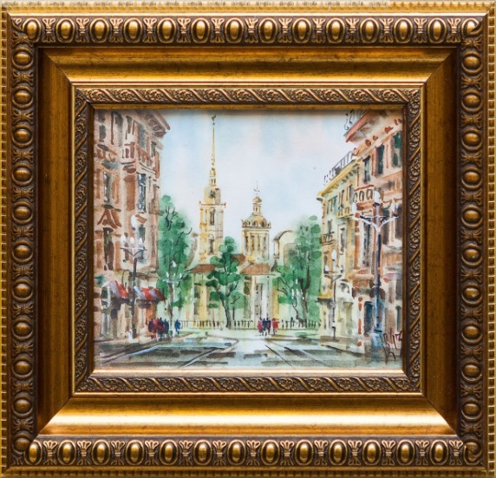
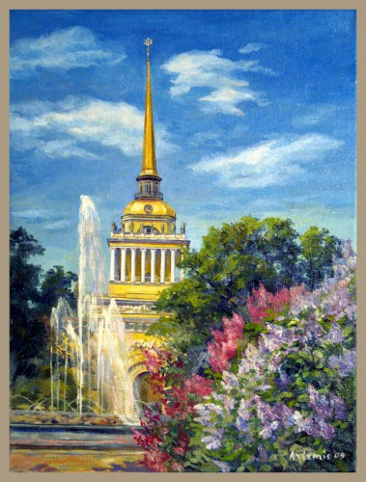

Корабль над городом тихо плывёт, Петропавловка так величава,
По облакам его ветер несёт, Строгость шпиля, и ангела взгляд,
Адмиралтейская игла уносится вдаль, Приглашают к себе молчаливо,
Уходят из сердца тоска и печаль. Мрачность стен за себя говорят.
Александровский сад, рядом Нева, Сколько видела ты, и не скажешь,
Фонтан водных струй – стихия моя, Сколько будет ещё впереди,
Кустарник сирени красив и прекрасен, Век твой долог, порой страшноватен,
Как чудный май наш город окрасил! С тебя начал мой город расти!
(Стрижакова)
Вторник:
Разговор с вещью.
27 мая город Санкт-Петербург будет отмечать свой день рождения. Мы рассмотрели картины красивейших символических видов Санкт-Петербурга, наполнили их городскими звуками, стихами, а вечером праздничного дня небо над их куполами расцветёт в залпах праздничного салюта.
Рассмотрите вещи, которые имеют отношение к городу:
Кораблик, решётка Летнего сада, ангел, лев, статуя, стрелка Васильевского острова, открывалка с видом пригорода города, веер. Исследуйте вещи, выберите ту, которая понравилась вам больше всего, и расскажите о ней. Какие вещи украшают наш город и несут в себе символическое значение?
Творческая «мастерская»
Адмиралтейство и Петропавловскую крепость разделяет Нева.
Холодна и глубока горделивая Нева,
Обтекаешь град Петра, его тенисты острова,
Нас ласкаешь кораблями, катерами, буксирами,
И с почтением могучим стала с городом ты круче.(Стрижакова)
Продолжая осматривать Александровский сад, предлагаю заглянуть в мастерскую адмиралтейских верфей и подарить городу свой кораблик – символ Санкт-Петербурга, морской северной столицы.
Звучит музыка релаксации: воды и крика чаек, дети погружены в творческий проект.
Среда:
Учебная прогулка по Александровскому саду.
Идея: Взаимосвязь отражения парящего символа с жизнью города.
Вопросы: Что отличает наш город от других?
Почему кораблик мы можем назвать символом города?
Что общего у корабля и у города?
Детям предлагается рассмотреть разнообразие природного ландшафта, полюбоваться фонтаном, подойти и рассмотреть памятник известному путешественнику Н. Пржевальскому с отдыхающим верблюдом возле его ног, отдохнуть в сквере на скамейках возле памятника Гоголю, загадывая загадки детям.
В начале Невского стоит
Прекрасно здание на вид.
Колонны, статуи и шпиль,
И только в вышине
Горит кораблик золотой
Весь в солнечном огне.
(Адмиралтейство)
Сундук со сказками: Как кораблик появился в Петербурге
Материал: сундук, 8-10 бумажных кружков разных цветов
Кто начинает, вытаскивает из шкатулки цветной кружок. Надо придумать, кто или что это будет в сказке. Например, ребёнок вытащил жёлтый кружок: «Кораблик заблестел на солнце, и с радостью отправился в путешествие».
После того, как играющий придумал 2-3 предложения, следующий вытаскивает другой кружок, Говорит, кто это или что происходит с героями, и продолжает сказку. После того, как будет рассказана одна сказка, все кружки собираются, и можно рассказывать следующую историю. Важно, чтобы получилась законченная история.
Четверг
Творческие задания
Творческое рисование
«Куда плывёт кораблик»
«Придумай и нарисуй эмблему города»
Оформление книги сказок, историй.
Дети рисуют иллюстрации к придуманным эпизодам сказки.
Дети рассказывают, что нарисовали (история «Куда плывёт кораблик»)
Игра «Экскурсоводы» (носит развивающий и диагностический характер).
Цель: поддерживать интерес детей к символам города, развивать творческие проявления детей на основе представлений о символах Санкт-Петербурга.
Экскурсовод проводит экскурсию по группе (используется развивающая среда группы), рассказывая о символах города.
Пятница
Проблемная ситуация с элементами эвристической беседы «Волшебные фотографии».
Цель: стимулировать познавательную активность детей;
Накопить у детей первичные представления о символах города.
Стихи о кораблике, ангеле.
Материал: 2 «волшебные фотографии» с символами города – Кораблик, Ангел.
Ход: Кот Матроскин приносит детям «волшебные фотографии» (видна лишь часть изображения), которые ему подарил фотограф – художник. Фотограф пообещал, что эти фотографии позволят увидеть символы нашего города, Матроскин просит детей помочь узнать изображения (символы города). Если дети узнают символы города, фотографии проявляются.
Ассоциативные игры.
Цель: закреплять умение детей сравнивать символы города с объектами природы и предметами рукотворного мира и находить, что общего между ними;
Развивать дифференцированные представления о кораблике и ангеле.
«Подбери картинку».
Материал: карточки с изображением символов города, картинки с предметами природного и рукотворного мира.
Ход: Воспитатель делит карточки с символами города между детьми, а картинки с предметами природного и рукотворного мира остаются у ведущего (воспитателя). Воспитатель называет предмет и поднимает картинку с его изображением, ребенок забирает картинку с подходящим предметом и кладет на карточку с символом, сравнивая их между собой. Например, Ангел – Александровская колонна, Петропавловская крепость, памятник, Казанский собор, панно; кораблик – Адмиралтейство, Морской вокзал, Нева, крейсер Аврора; Сфинкс – замок, лев, фараон, набережная, Академия художеств; Грифон – орел, лев, сундук с деньгами, мост, фонарик.
«Подбери слово»
Материал: 2 карточки с изображением Кораблика и Ангела, 11 карточек со словами (загадочный, верный, мудрый, спокойный, восседает, не дремлет, настороженный, внимательный, охраняет, наблюдает, охраняет, забавный);
плывущий, открывающий, доверительный, бесстрашный, золотой, путешествующий, морской, речной, адмиралтейский, надёжный, побеждающий).
Ход: Матроскин приносит детям изображения кораблика и ангела и 20 карточек со словами.
- Я хотел рассказать вам о символах нашего города, о Кораблике и Ангеле, но все слова перепутал. Что делать, не знаю? Ребятам предлагается помочь Матроскину и разделить слова, подходящие Кораблику и Ангелу. Дети читают слово, решают, о ком так говорят, кладут карточку около подходящего изображения. Детям нужно найти лишнее слово (забавный) и объяснить, почему оно лишнее.
«Цвет расскажет» (игра носит развивающий и диагностический характер).
Материал: сундучок с разноцветными лоскутками.
Ход: Детям предлагаются различные ситуации, героями которых становятся Кораблик и Ангел. Цвет ткани, который выбирает ребенок, рассказывает о настроении символов города. Ребенок объясняет свой выбор: «Почему ты выбрал этот цвет, что этот цвет нам расскажет».

Проводится рисуночный тест «Я гуляю по Санкт-Петербургу», анализ продуктов детской деятельности, проективный тест «Лесенка», индивидуальная беседа с ребенком. О результативности педагогической технологии свидетельствует наличие у детей устойчивого интереса к познанию символов города и творческой деятельности на основе представлений о них, стремление к общению по поводу знаний и деятельности.
Суббота, воскресенье – Семейная прогулка: Адмиралтейство. Александровский сад.
Маршрут прогулки: метро Гостиный двор, Невский проспект к Адмиралтейству.
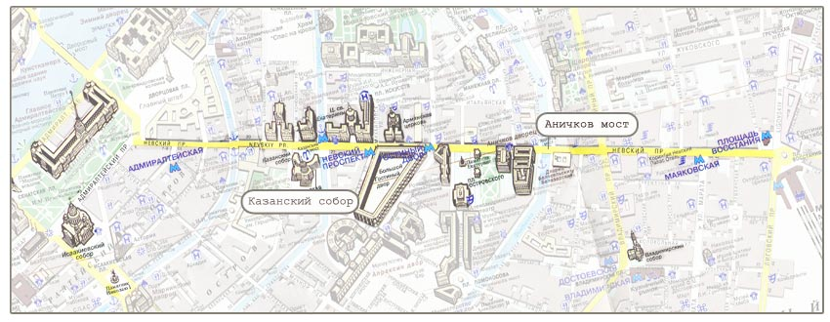

От кота Матроскина пришло письмо. Вот оно:
« Здравствуй, мой маленький дружок.
Я приглашаю тебя и твою семью прогуляться по Александровскому саду, который когда-то был огромным лугом, а на месте Невского проспекта, который всего на шесть лет старше города, рос дремучий лес. В начале XVIII века, когда Петербург только создавался, а берега Невы представляли собой лесистую и болотистую местность, Петр I повелел прорубить просеку в лесу, которая бы соединила крепость-верфь Адмиралтейство с Александро-Невским монастырем.
Александровский сад появился намного позже. Его окружают городские достопримечательности и памятники архитектуры: Зимний дворец, Дворцовая площадь, здание Адмиралтейства, Главный штаб, Исаакиевский собор и Медный всадник.
А в самом саду так поют соловьи: «соловей мой, соловей, голосистый соловей», вот только забыл, кому, какому человеку, который сочинил романс про соловья, поставлен памятник в саду?
Отдохнув возле фонтана, вспомнил ваши кораблики и стихотворение: «Белеет парус одинокой в тумане моря голубом!..
Что ищет он в стране далекой? Что кинул он в краю родном?..», вспоминал фамилию поэта, да так и не вспомнил. Подскажите и найдите монумент поэта в Александровском саду.
А когда белая ночь зацепилась краешком за золотой кораблик шпиля Адмиралтейства, подул северный ветер, я немного замёрз, и мне захотелось отправиться в путешествие. Подошёл я к первому исследователю природы – Н. Пржевальскому, и не понял, почему возле него отдыхает верблюд?
Быть может, вы сможете ответить на мои вопросы, а родители вам в этом помогут?
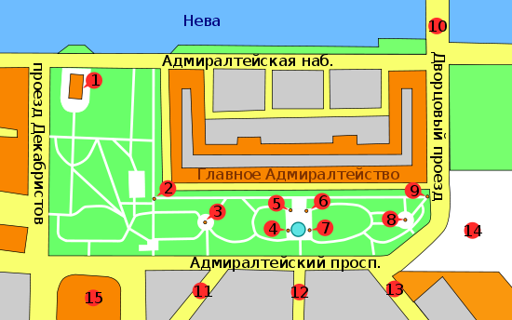
Ваш кот Матроскин»

Идея семейной прогулки: Взаимосвязь и отражение памятников культуры с историей жизни Санкт-Петербурга
Вопросы:
Как история Адмиралтейства связана с жизнью города?
Найдите и обсудите, почему памятники этим великим людям установлены в Александровском саду?
Чем Александровский сад отличается от других садов города?
В чём сходство и различие памятников?
Форма подведения итогов:
флэш-моб прогулки;
Рисование «Что запомнилось, что понравилось».

